# Инструкция по выполнению заданий

Итоговое собеседование по русскому языку состоит из двух частей, включающих в себя четыре задания.

Часть 1 состоит из двух заданий.

Задания 1 и 2 выполняются с использованием одного текста.

**Задание 1** – чтение вслух небольшого текста. Время на подготовку – до 2-х минут.

**В задании 2** предлагается пересказать прочитанный текст, дополнив его высказыванием. Время на подготовку – до 2-х минут.

Часть 2 состоит из двух заданий.

Задания 3 и 4 **не связаны** с текстом, который Вы читали и пересказывали, выполняя задания 1 и 2.

Вам предстоит выбрать одну тему для монолога и диалога.

**В задании 3** предлагается выбрать один из трёх предложенных вариантов беседы: описание фотографии, повествование на основе жизненного опыта, рассуждение по одной из сформулированных проблем – и построить монологическое высказывание. Время на подготовку – 1 минута.

**В задании 4** Вам предстоит поучаствовать в беседе по теме предыдущего задания.

Общее время Вашего ответа (включая время на подготовку) – примерно 15–16 минут.

На протяжении всего времени ответа ведётся аудиозапись.

Во время проведения итогового собеседования Вы имеете право делать пометки в контрольных измерительных материалах.

Постарайтесь полностью выполнить поставленные задачи, говорите ясно и чётко, не отходите от темы. Так Вы сможете набрать наибольшее количество баллов.

***Желаем успеха!***

# Часть 1

***Внимание! Для выполнения заданий 1 и 2 используется один и тот же текст.***

**Задание 1. Чтение текста.**

**1**

Выразительно прочитайте вслух текст о советской гимнастке, девятикратной олимпийской чемпионке Лари́се Семёновне Латы́ниной (родилась в 1934 году).

У Вас есть 2 минуты на подготовку.



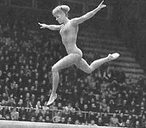 

Лари́са Семёновна Латы́нина вошла в историю спорта как гимнастка, завоевавшая 9 золотых медалей на Олимпийских играх.

Лариса с ранних лет мечтала стать балериной, и открывшаяся в её родном городе хореографическая студия, казалось, давала ей такой шанс. Однако студия проработала всего год, и, не желая расставаться с мечтой о танцах, Лариса заинтересовалась занятиями в школьной секции гимнастики. Спортивные способности Латыниной проявились уже после первых тренировок. Страсть к победе быстро дала результат. В 9 классе Лариса выполнила норматив мастера спорта, а по окончании школы начала готовиться к участию во всемирных соревнованиях.

На тринадцатом чемпионате мира в 1954 году Лариса Латынина в составе сборной СССР стала чемпионкой, заработав первую золотую медаль за вольные упражнения. Ею восторгались международные критики и гимнасты, но это было только началом блестящей спортивной карьеры, и главные медали Латыниной были ещё впереди. Целеустремлённость, трудолюбие, воля помогали спортсменке побеждать.

Большой спорт Латынина покинула после чемпионата мира 1966 года. А потом 10 лет была старшим тренером сборной команды гимнасток СССР. Её воспитанницы завоёвывали золотые медали на трёх Олимпиадах: в 1968, 1972 и 1980 годах. Среди учениц Латыниной – Лариса Пе́трик, Ольга Ко́рбут,

Людмила Тури́щева и многие другие отличные гимнастки. Лариса Латынина

и сегодня присутствует на всех больших соревнованиях по гимнастике.

(197 слов)

# Задание 2. Пересказ текста.

**2**

**Подробно перескажите** прочитанный Вами текст, включив в пересказ слова известной гимнастки Лари́сы Семёновны Латы́ниной о себе и спортсменах:

*«Когда спортсмен старается уйти из спорта непобеждённым, хотя ещё может что-то дать спорту, людям, он отступает. Внешне это мужество: ушёл в расцвете сил. По существу, это трусость: боится проиграть».*

Подумайте, где лучше использовать слова Л.С. Латыниной в пересказе. Вы можете использовать любые способы цитирования.

У Вас есть 2 минуты на подготовку.

При необходимости Вы можете использовать «Поле для заметок».

# ПОЛЕ ДЛЯ ЗАМЕТОК

**Часть 2**

***Внимание! Задания 3 и 4 не связаны с заданиями 1 и 2. Для выполнения заданий 3 и 4 Вам необходимо выбрать одну из предложенных тем беседы.***

Выберите одну из предложенных тем беседы.

 Тема 1. Урок биологии (на основе описания фотографии)

Тема 2. Друзья в моей жизни (повествование на основе жизненного опыта)

Тема 3. О чём люди должны помнить, разрабатывая новые технологии? (рассуждение по поставленному вопросу)

# Задание 3. Монологическое высказывание.

**3**

Используя карточку участника собеседования, выполните задание.

У Вас есть **1 минута на подготовку**.



Ваше высказывание должно занимать **не более 3 минут**.

# Задание 4. Диалог.

**4**

Во время беседы Вам будут предложены вопросы по выбранной Вами теме. Пожалуйста, давайте полные ответы на вопросы, заданные экзаменатором- собеседником.



Задание 3. Тема 1. Урок биологии

Опишите фотографию.

**Не забудьте описать:**

* место действия;
* внешний вид ребят, запечатлённых на фотографии;
* чем они заняты;
* настроение ребят на уроке.

У Вас есть **1 минута на подготовку**.

Ваше высказывание должно занимать **не более 3 минут**.



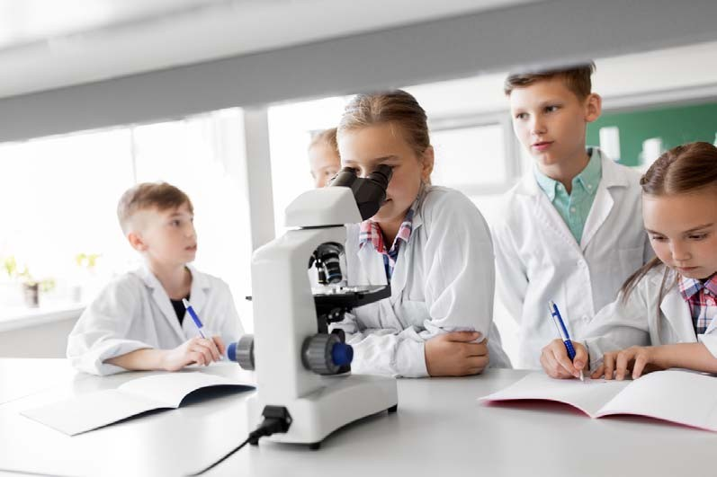



Задание 3. Тема 2. Друзья в моей жизни

Расскажите о роли друзей в Вашей жизни.

**Не забудьте рассказать:**

* много ли у Вас друзей, легко ли Вы их находите;
* какие качества Вы цените в друзьях;
* какие поступки неприемлемы в отношении друзей;
* как Вы с друзьями любите проводить время.

У Вас есть **1 минута на подготовку**.

Ваше высказывание должно занимать **не более 3 минут**.





Задание 3. Тема 3. О чём люди должны помнить, разрабатывая новые технологии?

 О чём люди должны помнить, разрабатывая новые технологии?

# Не забудьте дать ответы на следующие вопросы:

* В чём заключается положительное влияние научных разработок на жизнь людей?
* К каким негативным последствиям может привести технический прогресс?
* Почему экологические проблемы так актуальны в эпоху появления новых технологий?
* Как можно воспитать в людях бережное отношение к окружающему миру в эпоху технического прогресса?

У Вас есть **1 минута на подготовку**.

Ваше высказывание должно занимать **не более 3 минут**.



**Карточка экзаменатора-собеседника**

Задание 4. Тема 1. Урок биологии

Опишите фотографию.

1. Какие новые технические средства обучения появились в Вашей школе в последние годы?
2. Как, по-Вашему, сделать уроки в школе интереснее?
3. Какой Ваш любимый школьный предмет? Почему?



**Карточка экзаменатора-собеседника**

Задание 4. Тема 2. Друзья в моей жизни

Расскажите о роли друзей в Вашей жизни.

1. Что для Вас значит дружба?
2. Согласны ли Вы с утверждением, что дружба – это сложная работа над собой?
3. Могут ли быть друзьями люди разных вóзрастов?



**Карточка экзаменатора-собеседника**

Задание 4. Тема 3. О чём люди должны помнить, разрабатывая новые технологии?

О чём люди должны помнить, разрабатывая новые технологии?

1. Без каких изобретений Вы не можете представить свою жизнь? Почему?
2. Как Вы понимаете смысл пословицы «Наука хлеба не просит, а сама хлеб даёт»?
3. Как развитие новых средств связи влияет на здоровье людей?